1. no_csma
* csma/cd(Carrier Sense Multiple Access) / (Collision Detetion)
- 노드 수를 줄이면 네트워크 토폴로지(컴퓨터 네트워크의 요소들(링크, 노드 등)을 물리적으로 연결해 놓은 것, 또는 그 연결 방식)를 간단하게 한다.
- packetrate를 낮추면 혼잡을 줄인다.
- numnode = 100, packetrate = 100으로 설정 후 실행 & 결과 → 평균 패킷전달률 = 0.0%

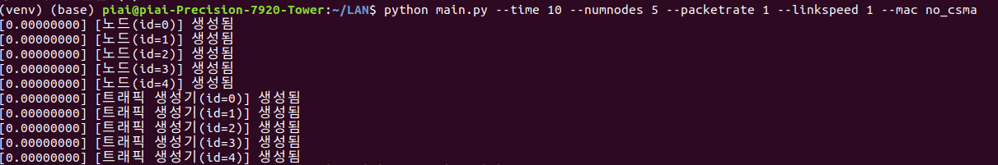
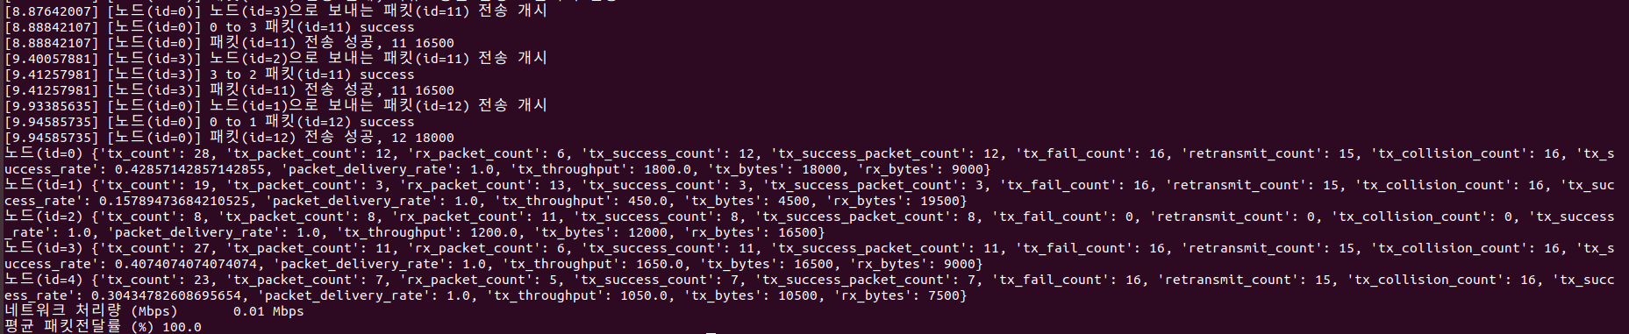
- numnode = 10, packetrate = 5 로 설정 후 실행 & 결과 → 평균 패킷 전달률 = 20.0%

2. csma
- non_csma 와 csma의 차이 : csma는 충돌 감지 및 재전송 메커니즘을 사용하여 충돌을 최소화시켜 네트워크 효율성을 높이고, non_csma는 충돌 감지 및 재전송을 사용하지 않고 기기들이 동시에 전송을 시도하므로 충돌이 발생할 가능성이 높아져 효율성이 떨어진다.

- 두 방식을 numnode = 10 packetrate = 5으로 설정 후 실행 &결과 비교

* non_csma의 평균 패킷 전달률 = 20.0%
* csma의 평균 패킷 전달률 = 35.0%
→ csma의 전달률이 non_csma의 전달률보다 15% 높은 결과 확인.

3. csma/cd
- csma 기반의 전송방식으로 충돌을 감지하고 처리하는 기능을 추가하여 네트워크 효율성을 향상시키는 방식.
충돌이 발생하지 않을 때까지 데이터를 전송하며, 랜덤성을 부여하여 충돌을 최소화하는 기능을 가지고 있다. 충돌이 발생할 경우를 해결하기 위해 랜덤 백오프 매커니즘을 사용한다. 랜덤 백오프란 충돌이 발생한 기기들이 재전송을 시도하기 전에 임의의 시간동안 대기하도록 하는 것을 뜻한다.

- non_csma 방식과 csma/cd 방식을 numnode = 10 packetrate = 5으로 설정 후 실행 &결과 비교

* csma/cd의 평균 패킷 전달률 = 99.5%
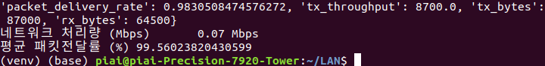
→ csma/cd의 전달률이 non_csma방식보다 훨씬 높은 전달률을 나타내는 것으로 확인했다.

4. token_bus
- 매체를 효율적으로 활용하고 충돌을 방지할 수 있는 장점을 가지고 있다. 하지만 토큰이 한 번 돌아오는데 걸리는 시간 때문에 전송 지연이 발생할 수 있고, 매체 장애 시 네트워크 전체의 동작에 영향을 줄 수 있다는 단점이 있다.

- numnode = 10, packetrate = 5로 설정하고 token_bus 방식을 적용한 실행&결과
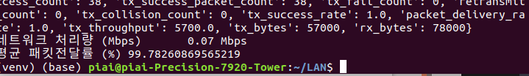
→ token_bus 방식도 평균 패킷던달률이 약 99.8%로 매우 높은 결과를 확인할 수 있었다.

